Cl@ssi 2.0
Istituto Superiore Statale di Secondo Grado Veronica Gambara

IDEA 2.0: “USARE LA LIM E LE APPLICAZIONI DEL WEB 20 PER APPRENDERE IN CLASSE CON NUOVI ACCESSI SOCIALI DI CONOSCENZA”

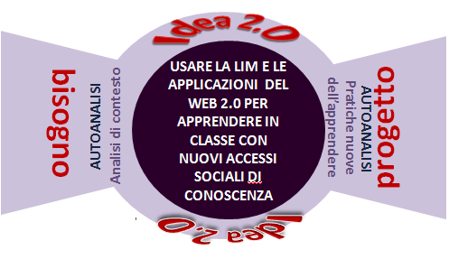

Setting tecnologico nel progetto pedagogico

Il setting tecnologico per modificare l’ambiente di apprendimento sarà organizzato ecologicamente e consisterà in: Lavagna Interattiva Multimediale (dotata di videoproiettore, PC portatile) con connessione Internet; 10 Notebook (in rete tra di loro e con PC docente e collegati Internet) e allocati in postazioni di lavoro di gruppo che accolgano 2-3 studenti.

Perché e come usare le tecnologie?

L’idea in quanto “USARE LA LIM E LE APPLICAZIONI DEL WEB 20 PER APPRENDERE IN CLASSE CON NUOVI ACCESSI SOCIALI DI CONOSCENZA” si sviluppa nei termini di Alfabetizzazione Mediatica. Questa non solo permette di accedere, comprendere, valutare i media, ma consente anche di produrli in vari linguaggi e in forme diverse di comunicazione. Le discipline scolastiche sono l’occasione dei contenuti, gli strumenti mediali la possibilità di realizzazione. L’idea si articola attraverso diverse modalità di utilizzo delle tecnologie della comunicazione e ha il suo motore nel collegamento internet, la sua radice nel lavoro collaborativo e cooperativo, la sua struttura nel setting d’aula. Il Consiglio Classe si è posto delle domande e ha fornito delle risposte, che nel loro insieme vanno a riassumere i principi generali dell’idea e a costruire gli obiettivi generali come riassunto nella mappa.

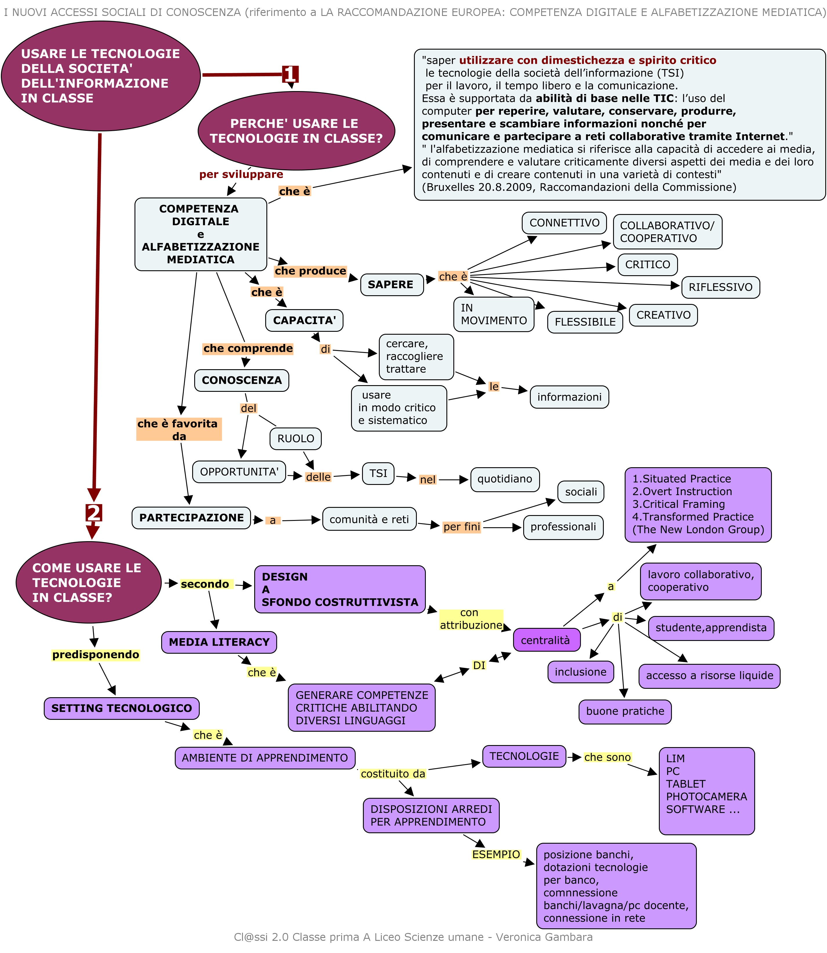

Metodologie

Gli strumenti permettono di realizzare una conoscenza integrata e sociale, condividendo la costruzione collaborativa e cooperativa dei saperi attraverso l’uso di applicazioni condivise, contenuti disciplinari, libri, e-book, video, link, immagini. La centratura dell’apprendimento si regola sul paradigma costruttivista: molti a molti, gruppi di apprendimento interlacciati.

IL BISOGNO

ANALISI DEL CONTESTO SCUOLA

Il nostro Istituto “Veronica Gambara” ha una lunga storia di formazione pedagogica. Quest’anno ci sono state le celebrazioni per i 150 anni. L’istituto, nel corso della sua storia, ha accolto ed elaborato proposte di sperimentazione e di riforma. L’Offerta Formativa ha attratto molti studenti, tanto da generare due Istituti Indipendenti. La presenza di dirigenti scolatici speciali e di insegnanti preparati è stata sempre una garanzia di livello formativo e di cultura in un ricco e articolato quadro organizzativo.

C’è, comunque, un bisogno che si affaccia, quello legato alla richiesta di più strutture, strumenti, digitali ed informatici per meglio rispondere alle esigenze della net_generation e ai piani didattici, che vogliono promuove in profondità l’imparare, l'autonomia, la condivisione delle conoscenze. Il progetto Cl@ssi 2.0, per cui l’Istituto candida la classe prima sez. A Liceo delle Scienze Umane, fornisce occasione e supporto. Il bisogno degli studenti è alla base della progettazione e viene rilevato in un questionario. Un passo molto importante per costruire il laboratorio delle idee e delle conoscenze.

L’IDEA WEB 2.0 e il contesto

L’Idea 2.0, formulata dal Consiglio di Classe 1^ sez. A Liceo delle Scienze Umane, nasce dall’analisi di contesto che riguarda: la conoscenza dei bisogni degli studenti che si affacciano alla Scuola Secondaria di Secondo Grado; la raccomandazione europea riguardo alla Media Literacy e alle competenze digitali. Gli studenti vivono nell’apprendimento informale una realtà attraversata dall’innovazione tecnologica e a scuola possono imparare con motivazioni migliori se l’ambiente viene incontro al loro modo di essere e di conoscere, se il loro rapporto con la multimedialità viene orientato o riorientato.

Per accessi sociali di conoscenza si intende indicare come vada a svilupparsi l’insegnamento/apprendimento.

COSA SERVE PER REALIZZARE L’IDEA?

PRESENTAZIONE DELLA CLASSE E DELLA SUA SITUAZIONE DI CONTESTO

Classe: 1^ sez. A - Liceo delle Scienze Umane – Istituto di Istruzione Superiore Statale di Secondo Grado Veronica Gambara di Brescia

Numero degli studenti iscritti: 28
 | NOME | PROVENIENZA | PRESENTAZIONE DELLA SCUOLA MEDIA SUPERIORE DI PRIMO GRADO

1

2

3

4

5

6

7

8

9

10

11

12

13

14

15

16

17

18

19

20

21

22

23

24

25

26

27

28

Quadro orario e insegnamenti:

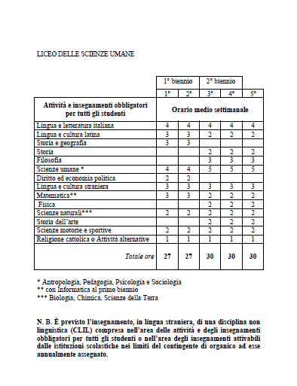

DOCENTI DEL CONSIGLIO DI CLASSE:
NOME | DISCIPLINA
 | Lingua e letteratura italiana
 | Lingua e cultura latina
 | Storia e Geografia
 | Scienze Umane
 | Diritto ed economia politica
 | Lingua e cultura straniera
 | Matematica
 | Scienze naturali
 | Scienze mtorie e sportive
 | Religione cattolica o attività alternative

I docenti del Consiglio di classe prima sez. A Liceo delle Scienze Umane nuovo ordinamento, pensano che
l’uso delle tecnologie in classe sia in grado di abilitare più linguaggi e capacità.

L’attività di autoanalisi
- partire da un bisogno di insegnamento/apprendimento;
- individuare una soluzione attraverso un'idea che coinvolgesse le tecnologie;
- presentare opportunità tecnologiche che integrassero hardware, software, servizi basati sulla Rete, nella pratica didattica quotidiana;
- cercare soluzioni che tenessero conto di una certa “ecologia” della rete (riutilizzo di risorse e materiali) e di una sostenibilità per affrontare l'avvicendamento ormai semestrale delle tecnologie e l'inevitabile invecchiamento cui sono sottoposti hardware e software.

L'alfabetizzazione mediatica si riferisce alla capacità di accedere ai media, di comprendere e valutare criticamente diversi aspetti dei media e dei loro contenuti e di creare comunicazioni in una varietà di contesti. (punto 11). L'alfabetizzazione mediatica dovrebbe essere affrontata in vari modi e a diversi livelli. Le modalità di inclusione dell'alfabetizzazione mediatica nei curricoli scolastici a tutti i livelli sono responsabilità precipua degli Stati membri. (punto 18) (COMMISSIONE DELLE COMUNITÀ EUROPEE, RACCOMANDAZIONE DELLA COMMISSIONE, Bruxelles, 20.8.2009)
COMMISSIONE DELLE COMUNITÀ EUROPEE, RACCOMANDAZIONE DELLA COMMISSIONE, Bruxelles, 20.8.2009.

